En el mes de María: EL MAGNIFICAT, alabanzas y proclama social
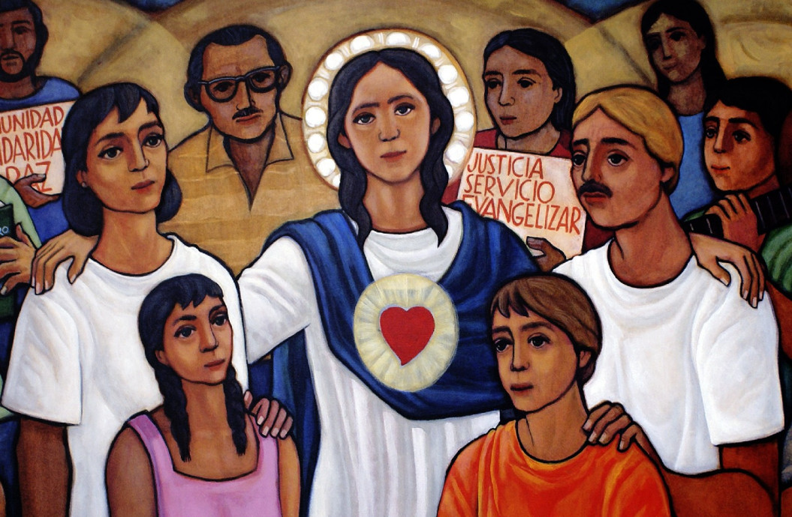El mes de mayo está enteramente dedicado a la Sma Virgen María, así la Iglesia, el pueblo, a lo largo de cada uno de los días del mismo, celebra una fiesta, una advocación suya, rodeándo a la Madre y Hermana Nuestra con su profunda devoción.

El último día, el 31, se recuerda uno de los hechos más significativos en la vida de la Virgen y que el evangelista quiso plasmar, “La Visitacion de María a su prima Isabel” (Lc 1,39-56), y el abrazo de estas dos mujeres embarazadas, en la intimidad de un encuentro de familia se convierte en el ámbito privilegiado para que surja una de las más hermosas alabanzas y proclamas sociales que se registran en la Palabra, ¡EL MAGNIFICAT!
PROCLAMA MI ALMA LA GRANDEZA DEL SEÑOR, SE ALEGRA MI ESPÍRITU EN DIOS MI SALVADOR, PORQUE HA MIRADO LA HUMILDAD DE SU SIERVA..
Así comienza María el Cántico al Dios de su fe, ubicándose como esclava, ella, la Pequeña Nazarena, se encuentra y se siente abitada por el Amor Eterno que inunda su alma, y pasa a ser así también para los cristianos de todos los tiempos, Maestra de Alabanza, modelo de verdadera Adoración ante el Misterio de Dios que todo lo llena y que lo atrae todo hacia Si, ¡pues en Él está la verdadera realización y plenitud de nuestro ser!

.. DERRIBA DEL TRONO A LOS PODEROSOS Y ENALTECE A LOS HUMILDES, A LOS HAMBRIENTOS LOS COLMA DE BIENES Y A LOS RICOS LOS DESPIDE VACIOS..
Ella, ciudadana solidaria con el pueblo, toma la palabra y levanta su voz en nombre de sus vecinos y reconoce la acción salvifica del Señor y alienta a todos, especialmente a los últimos, a confiar y a “esperar con esperanza” en el brazo poderoso de un Dios celoso por el bienestar de sus creaturas.. Hoy nosotros podemos y debemos ser portadores de un mensaje de Liberación y Vida para tantos y tantos que, en las penumbras de los sufrimientos actuales desesperan por un poco de luz, y animar a los oprimidos, a los expulsados de su tierra, a los torturados, a los discriminados, a los solos y abandonados, a los atrapados en redes de adicción, a los de derechos vulnerados, a todos los hambrientos de una palabra o de un gesto de fraternidad .. ¡el Día del Señor está cerca!

AUXILIA A ISRAEL SU SIERVO, ACORDÁNDOSE DE SU MISERICORDIA, COMO LO HABÍA PROMETIDO A NUESTROS PADRES EN FAVOR DE ABRAHAM Y SU DESCENDENCIA POR SIEMPRE
María es testimonio vivo de la fidelidad del Padre que “no miente ni se arrepiente” (Num 23,19) y aunque nosotros seamos muchas veces infieles, ¡Él es fiel! Ella, por su fe incondicional y por su Sí generoso es “Arca de la Alianza” que atraviesa la historia, llena de la Vida de Dios, “Templo y Sagrario de la Santísima Trinidad” como le canta la Iglesia en las letanías; en ella se unen armónicamente lo viejo con lo nuevo, la Promesa y su Cumplimiento. Ella es también el gran signo luminoso (Ap 12,1) en el que confían cristianos y también quienes no lo son, pues intuyen en esta Mujer a una compañera incondicional para el humano peregrinar. Así, quien la busca la encuentra, y al encontrarla recibe el Anuncio de la Vida Nueva que es Jesús, por quienes somos hijos del Padre, como lo atestigua una multitud que la proclama por siempre ¡BIENAVENTURADA!

FELIZ MES DE MAYO, MES DE MARÍA, ACOMPAÑADOS TODOS POR SU TERNURA MATERNA

https://umbrales.edu.uy/2019/05/16/en-el-mes-de-maria-el-magnificat-alabanzas-y-proclama-social/#more-7159

